TRƯỜNG THCS LONG BIÊN  Năm học: 2017 - 2018 | ĐỀ CƯƠNG ÔN TẬP HỌC KỲ I  MÔN: TOÁN - LỚP 7
- MỤC TIÊU:
- Kiến thức:
Học sinh nắm vững kiến thức các nội dung trong chương 1 và chương 2 phần đại số và hình học. Cụ thể:
+ Các phép tính trên Q và tính chất
+ Tập hợp số thực và căn bậc hai
+ Định nghĩa, tính chất và các bài toán về đại lượng tỉ lệ thuận và tỉ lệ nghịch
+ Định nghĩa, cách chứng minh 2 đường thẳng song song và vuông góc
+ Tổng ba góc của tam giác
+ Các trường hợp bằng nhau của tam giác
- Kỹ năng:Học sinh có kỹ năng vận dụng kiến thức để giải các bài tập
- Thái độ: Học sinh có thái độ ôn tập nghiêm túc.
- NỘI DUNG ÔN TẬP:
A. PHẦN LÝ THUYẾT:
1. Các phép tính trên Q và tính chất.
2. Tính chất của tỷ lệ thức, dãy tỷ số bằng nhau.
3. Định nghĩa, tính chất của đại lượng tỷ lệ thuận, tỷ lệ nghịch.
4. Các cách chứng minh hai đường thẳng vuông góc. Các cách chứng minh hai đường thẳng song song.
5. Tổng ba góc của một tam giác.
6. Các trường hợp bằng nhau của hai tam giác (tam giác thường và tam giác vuông).
B. CÁC DẠNG BÀI TẬP:
I. CÁC PHÉP TÍNH TRONG Q:
Bài 1: Thực hiện các phép tính sau:
a) b) c) $(\frac{3}{7}+\frac{1}{2})^{2}$ d)
e) f) ;
g) h) k)
l) [ (-20,83).0,2+(-9,17 .0,2)]:[2,45 .0,5 -(-3,53 ).0,5]
m) n) 1
Bài 2: Thực hiện phép tính:
a) b) c) 1
Bài 3: Tính:
a) b) c)
d) e) f)
Bài 4: Tìm x, biết:
a) x + b) c) .
d) e) (5x -1)(2x-) = 0

Bài 5: Tìm x, biết : a, $\frac{−3}{7}+x=\frac{1}{3}$ b, c, d,
Bài 6: a) Tìm hai số x và y biết: và x + y = 28
b) Tìm hai số x và y biết x : 2 = y : (-5) và x – y = - 7
c) Tìm ba số x, y, z biết rằng: và x + y – z = 10
II. BÀI TOÁN TỈ LỆ THUẬN, TỈ LỆ NGHỊCH:
Bài 7 Học sinh lớp 7 tham gia trồng ba loại cây: phượng, bạch đàn và xà cừ. Số cây phượng, bạch đàn, xà cừ tỉ lệ với 2, 3 và 5. Tính số cây mỗi loại biết rằng tổng số cây là 120 cây.
Bài 8: Cho biết 2 đại lượng x và y tỉ lệ thuận với nhau và khi x = 5 thì y = 20
a, Tìm hệ số tỉ lệ k của y đối với x.
b, Hãy biểu diễn y theo x.
c, Tính giá trị của y khi x = -5; x = 10.
Bài 9: Ba tổ cùng trồng 108 cây. Tổ 1 có 7 bạn, tổ 2 có 8 bạn và tổ 3 có 12 bạn. Số cây của ba tổ tỉ lệ với số học sinh. Tìm số cây phải trồng của mỗi tổ?
Bài 10: Cho hai đại lượng x và y tỉ lệ nghịch với nhau và khi x =2 thì y = 4.
a) Tìm hệ số tỉ lệ a; b) Hãy biểu diễn x theo y;
c) Tính giá trị của x khi y = -1 ; y = 2.
Bài 11: Ba đội máy san đất làm ba khối lượng công việc như nhau. Đội thứ nhất hoàn thành công việc trong 3 ngày, đội thứ hai hoàn thành công việc trong 4 ngày, đội thứ ba hoàn thành công việc trong 6 ngày. Hỏi mỗi đội có bao nhiêu máy(các máy có cùng năng suất). Biết rằng đội thứ nhất nhiều hơn đội thứ hai 2 máy ?
Bài 12 : Cho biết 8 người làm một công việc hết 40 ngày. Hỏi 10 người làm xong công việc đó trong mấy ngày ? (Năng suất làm việc của mọi người như nhau)
III. ĐỒ THỊ HÀM SỐ:
Bài 13 Cho hàm số y = f(x) = 2x + 1.
a)Trong các điểm sau điểm nào thuộc đồ thị của hàm số:
A( 1; 3); B(-1; -1) ; C(-2; 4); D( -2; -4)
b) Tính f(0); f(1); f(-2)
Bài 14: Vẽ đồ thị hai hàm số sau trên cùng một mặt phẳng toạ độ:
a) y = 3x; b) y = x.

IV. HÌNH HỌC:

Bài 15: Cho hình vẽ:
a) Vì sao xy song song với mn biết góc AOB bằng 90⁰
b) Tính số đo góc OBn.
Bài 16: Cho tam giác ABC vuông tại A, góc B bằng 50⁰. Kẻ AH vuông góc với BC tại H. Tính các góc ACB, HAC.
Bài 17: Cho tam giác ABC có AB=AC . AD là tia phân giác của góc A (D BC). Chứng minh: a) b) DB = DC.
Bài 18: Cho tam giác ABC, các điểm E và F lần lượt là trung điểm các cạnh AB và AC. Trên tia đối của tia FB lấy FN = FB. Trên tia đối của tia EC lấy EM = EC. Chứng minh:
- AB // NC; AC // MB b) $Δ$AEM = $Δ$BEC; $Δ$AFN =$Δ$CFB
c)A là trung điểm của MN.
Bài 19: Cho tam giác ABC có góc A bằng 90⁰. Kẻ AH vuông góc với BC (H BC). Trên đường vuông góc với BC tại B lấy điểm D không cùng nửa mặt phẳng bờ BC với điểm A sao cho AH = BD
a, Chứng minh ΔAHB = ΔDBH
b, Hai đường thẳng AB và DH có song song không? Vì sao?
Bài 20: Cho tam giác ABC vuông tại A, kẻ phân giác BD (D AC), kẻ DE vuông góc với BC tại E. Gọi F là giao điểm của tia BA và ED. Chứng minh:
a/ BDA = BDE b/ DC = DF
IV. BÀI TẬP NÂNG CAO
Bài 22: Cho A = $\frac{1}{1\text{.}2}+\frac{1}{3\text{.}4}+\frac{1}{5\text{.}6}+\text{.}\text{.}\text{.}+\frac{1}{\text{99}\text{.}\text{100}}$
CMR: $\frac{7}{\text{12}}<A<\frac{5}{6}$
Bài 23: Tìm x, biết:
- $$\frac{x+1}{\text{10}}+\frac{x+1}{\text{11}}+\frac{x+1}{\text{12}}=\frac{x+1}{\text{13}}+\frac{x+1}{\text{14}}$$
- $$2\left|x+2\right|+\left|4−x\right|=\text{11}$$
- $$\left|x+\frac{1}{\text{101}}\right|+\left|x+\frac{2}{\text{101}}\right|+\left|x+\frac{3}{\text{101}}\right|+\text{.}\text{.}\text{.}+\left|x+\frac{\text{100}}{\text{101}}\right|=\text{101}x$$
Bài 24: Cho tỉ lệ thức $\frac{a}{b}=\frac{c}{d}$. Chứng minh rằng:
- $\frac{2a+3b}{2a−3b}=\frac{2c+3d}{2c−3d}$ b) $\frac{\text{ab}}{\text{cd}}=\frac{a^{2}−b^{2}}{c^{2}−d^{2}}$
V. BÀI TẬP THỰC TẾ:
Bài 225: Chiều cao và tuổi của bốn bạn Cường, Hà, Hải, Nam được biểu diễn trên mặt phẳng tọa độ (Hình 1). Hãy cho biết:
- Ai là người cao nhất và cao bao nhiêu?
- Ai là người ít tuổi nhất và bao nhiêu tuổi?
- Cường và Hà ai cao hơn ai?

16  Chiều cao  (dm) |  |  |  |  |  |  |  |  | . |  | . | .  Hải
15 |  |  |  |  |  |  |  | Cường |  |  | Hà
14 |  |  |  |  |  |  |  |  |  | .
13 |  |  |  |  |  |  |  |  | Nam
12
11
10
9
8
7
6
5
4
3
2
1
O |  |  |  |  |  |  |  |  |  |  |  |  |  |  |  | Tuổi (năm)
1
3
4
5
6
7
8
9
10
11
12
13
14
15
16
2
Hình 1
Bài 26: Một bồn chứa xăng có dạng như hình 1. Hình 2 là đồ thị giữa thể tích V (m³) của bồn xăng và chiều cao h (cm) của mức xăng trong bồn.
Nhìn hình 2 cho biết thể tích xăng trong bồn vào khoảng bao nhiêu nếu:
- h 30 cm b) h 180 cm
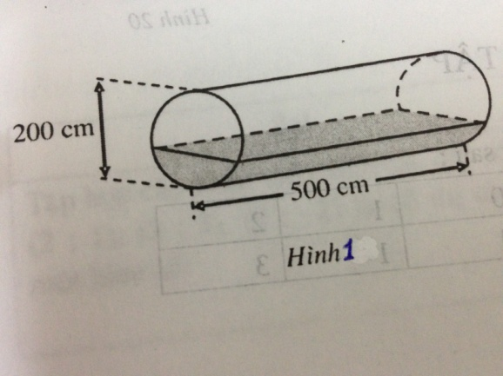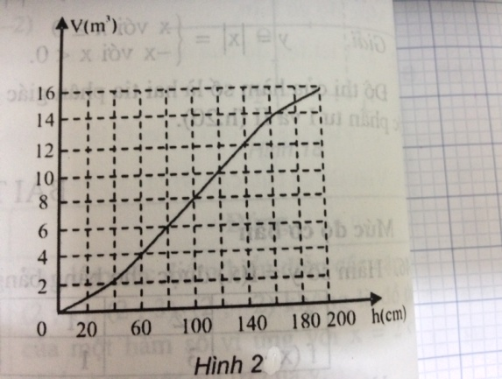
Bài 27: Vòng tròn của mặt đồng hồ được chia thành 60 vạch, đồng hồ hiện đang chỉ 4 giờ. Hỏi kim phút quay bao nhiêu vạch thì gặp kim giờ (lần đầu tiên)? Lúc đó là mấy giờ?
Chúc các em ôn tập tốt, đạt kết quả cao!
Long Biên , ngày 21 tháng 11 năm 2017

Người lập  Nguyễn Thị Thanh Thúy | Đại diện nhóm | BGH  Hoàng Thị Tuyết

